**SECRETARÍA DE EDUCACIÓN PÚBLICA**

**TECNOLÓGICO NACIONAL DE MÉXICO**

**INSTITUTO TECNOLÓGICO DE TUXTLA GUTIÉRREZ**

**TÍTULO DEL PROYECTO:**

**PLATAFORMA EDUCATIVA INTEGRAL PARA CURSOS EN LÍNEA**

**LÍNEA DE INVESTIGACIÓN:**

**TECNOLOGÍAS DE DESARROLLO WEB Y MÓVIL**

**INGENIERÍA EN SISTEMAS COMPUTACIONALES**

|  |  |
| --- | --- |
| **PRESENTAN:**  **ALBERT EDUARDO MORALES PEREZ** | **15270248** |
| **ESDRAS DE JESUS LOPEZ PALACIOS**  **HECTOR DE JESUS MARROQUIN GOMEZ** | **14271048**  **14271211** |

**Tuxtla Gutiérrez, Chiapas, a 17 de Enero del 2019.**

JUSTIFICACIÓN

Este proyecto se realizó con la finalidad de permitir al emprendedor una oportunidad de negocio, realizar un exhaustivo estudio de mercado que le aporte la información requerida para llevar a cabo un correcto posicionamiento de su proyecto y para determinar con certeza su viabilidad. Además, el plan de negocio desarrollará las medidas estratégicas necesarias en cada área funcional concreta para lograr la consecución de los objetivos que el propio plan habrá previsto. El plan de negocio permite desarrollar de manera correcta la creación de una empresa o si la empresa ya existe lanzar un nuevo producto o servicio, el plan de negocio nos ayudará a impulsar el éxito que la empresa puede tener, al llegar a realizar el plan de negocio será más sencillo buscar un socio u obtener algún financiamiento para llevar a cabo el proyecto. Una incubadora de proyectos es un centro de atención a personas con un plan de negocio en donde se le orienta y asesora para que haga realidad el proyecto. La Pre-Incubación, es la fase del proceso que busca brindarles a los emprendedores todas las herramientas necesarias para que estos puedan desarrollar su plan de negocios. La Pre-Incubación permite mantener una constante asesoría y capacitación en las áreas que sean requeridas, también les despliega un plan de negocio con proyección a futuro en donde se evalúa su estudio de mercado, viabilidad técnica, jurídica, financiera y organizacional. El sistema web estará diseñado para que existan tipos de usuarios que controlan y dan seguimientos a las etapas de un plan de negocio, además de retroalimentar en línea y en tiempo real cada una de las etapas. El proyecto genera, la auto ejecución y liberación del proyecto como una Pre-Incubación o emprendimiento, así como un estatus de cómo se encuentre el proyecto. Esta fase se realiza de manera semipresencial acompaña al emprendedor mediante información y asesorías que cubren los aspectos más importantes del plan de negocios.

## **1 OBJETIVO GENERAL**

Desarrollar un sistema web para gestionar, controlar y administrar un proyecto emprendedor con el propósito de pre-incubación, teniendo acceso desde cualquier dispositivo móvil.

## **1.1 OBJETIVOS ESPECÍFICOS**

1. Determinar los requisitos del sistema.
   1. Investigación bibliográfica.
   2. Investigación que conlleva la propuesta de un plan de negocios.
   3. Entrevistas a encargados de incubadoras, financieras y organizaciones públicas como Secretaria de Economía y el Instituto Nacional del Emprendedor.
2. Diseñar la Base de Datos e interfaces.
3. Programar el sistema web.
4. Implementar el sistema web.
5. Pruebas de funcionamiento del sistema

**4. PROBLEMAS A RESOLVER**

En la actualidad el poner un negocio requiere de tener la certeza de que existe la necesidad y poder resolverlo mediante un producto o servicio.

Esta propuesta de negocios se le llama plan de negocio y se utiliza en diferentes circunstancias, condiciones y reglas.

Actualmente muchas instituciones cuentan con incubadoras o pre-incubadoras de planes de negocios, estas realizan sus procesos usando técnicas poco flexibles en las cuales podemos encontrar los siguientes problemas:

**Reducir grandes volúmenes de papel:** El proceso de pre-incubación cuenta con cinco fases (estudio de mercado, organizacional, financiero, técnico y jurídico), por lo que al contar con varios proyectos registrados el control y seguimiento se vuelve un problema, debido al cumulo tan grande de información que se tiene que manejar.

**Agilizar el proceso de retroalimentación**: El proceso de pre-incubación cuenta con cinco fases y cada fase tiene una serie de actividades el cual el empresario debe ir a la asesoría de manera presencial para entregar las actividades o ya sea recoger la retroalimentación (inversión de tiempo en desplazarse), haciendo que el encargado de la administración de los planes de negocios tarde mucho más tiempo en dar una retroalimentación a cada proyecto y que tenga poco control de la información que maneja.

**Administración e historial a largo plazo:** el encargado de la administración de los planes de negocios tiene que archivar de manera física los planes de negocios que se han desarrollado lo que provoca que con el tiempo algunos de los papeles muestren gran deterioro, debido al tiempo en que se han tenido guardados, lo que también limita el poder tener un historial a largo plazo relevante para:

* Evitar que se repitan proyectos.
* Conocer los proyectos exitosos.

**5. PROCEDIMIENTO Y DESCRIPCIÓN DE LAS ACTIVIDADES REALIZADAS**

En este apartado se determinan las actividades que se realizaron durante el desarrollo del proyecto, es decir, desde la recolección de la información hasta las diferentes interfaces y su respectivo funcionamiento.

**5.1. Análisis, investigación y clasificación de la información**

Para recolectar la información tuvimos que acudir con nuestro asesor M.C. Aída Guillermina Cossio Martínez, donde se mantuvo una conversación sobre la idea del proyecto.

Para conocer más sobre la propuesta, se realizó una entrevista a la encargada de la incubadora de proyectos del Instituto Tecnológico de Tuxtla Gutiérrez donde se habló sobre los benéficos de crear un plan de negocio, como conseguir apoyos para emprendedores, el saber que es Inadem, las fases que manejan en una incubación de planes de negocio.

Acudimos con el asesor y nos planteó la problemática a resolver, la cual es era un sistema web que permitiera el registro y control de planes de negocio para una pre-incubación, donde se pudiera tener comunicación entre asesores, emprendedores y administrador, subir los proyectos al sistema, recibir retroalimentación en cada fase del proyecto, etc., que permita tener una responsividad en los contenidos del sistema web para llevar un seguimiento mediante dispositivos móviles.

Al tener definido el problema a resolver, se continuo con el reporte de investigación anexando los antecedentes, objetivos, justificación, marco teórico, etc., así también se investigaron las posibles herramientas tecnológicas a utilizar, la metodología (Modelo en cascada), diagramas de procesos, especificaciones de requisitos del software, diseños del sistema y el cronograma de actividades.

**5.2. Prototipos de interfaces y estructura general**

Para poder realizar el proyecto fue necesario crear algunos prototipos para concretar la idea, es decir, se tuvieron que crear algunas interfaces para ver como seria la plataforma, así mismo se realizó una estructura de una base de datos que ayudará a la creación del proyecto, considerando cambios futuros a ellos.

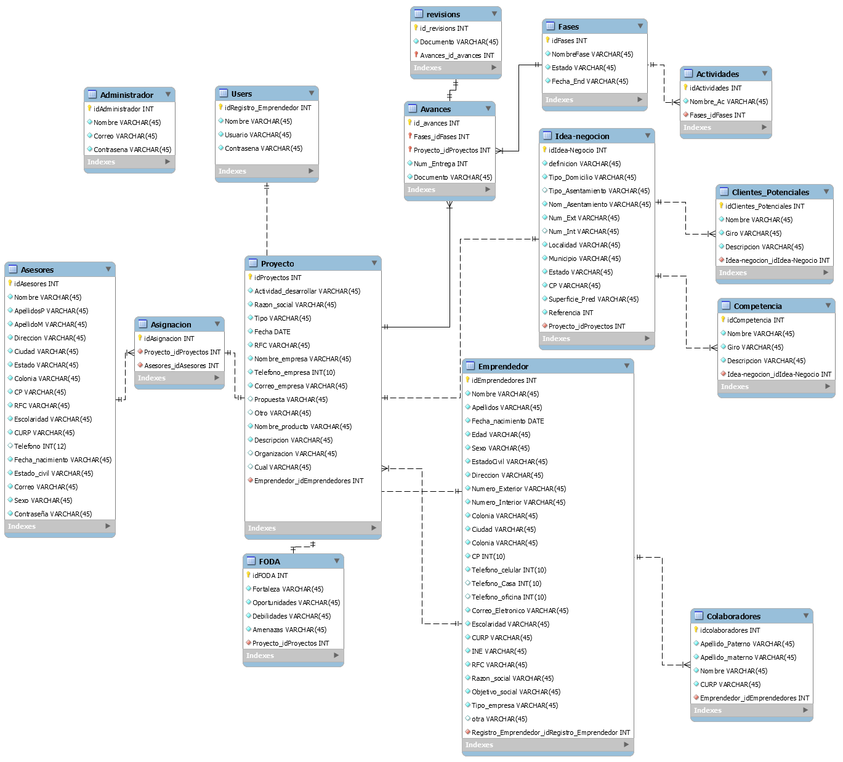A continuación, se muestra la propuesta lógica para la creación de la base de datos que serviría para el desarrollo del proyecto:

**5.4. Interfaces**

En nuestro proyecto consideramos 3 entornos, el primero lo nombramos “Portal Administrador”, el segundo “Portal Asesor” y el ultimo “Portal Emprendedor”.

**5.4.1. Portal Administrador**

Estas interfaces prácticamente el administrador podrá obtener toda la información de los emprendedores y asesores, ya que tiene los privilegios necesarios para realizar dicha acción.

A continuación, se muestra el apartado de home y en ella se muestra la página principal del portal de administrador.

**INICIO.**

Al iniciar como administrador podremos ver la vista que se muestra en la siguiente imagen, que contiene algunas instrucciones.

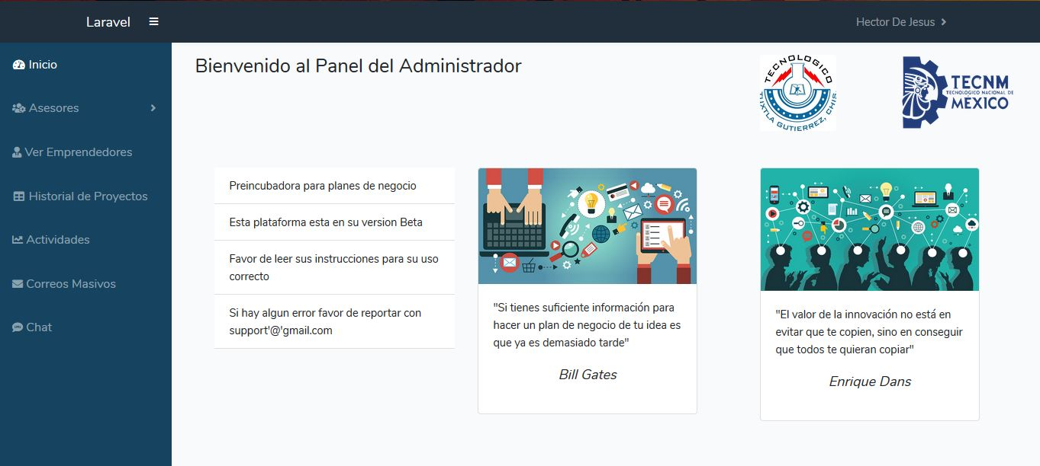

**REGISTRAR ASESOR.**

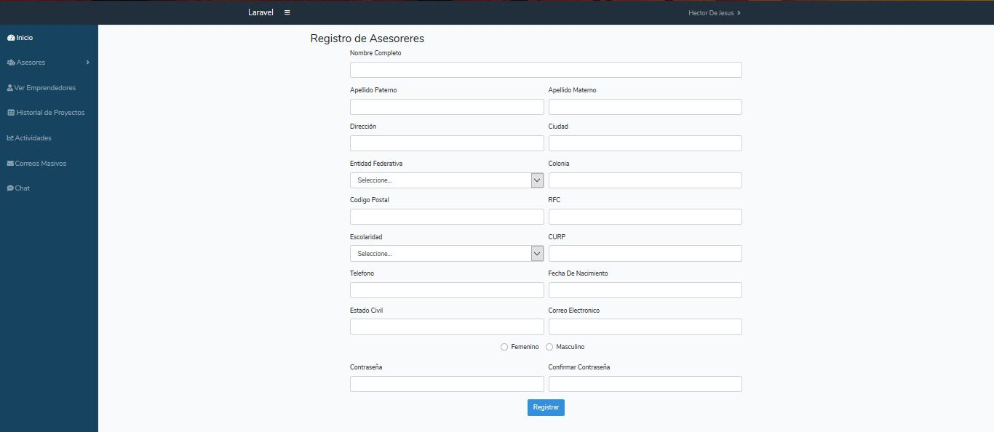La siguiente imagen muestra la vista del registro de asesores.

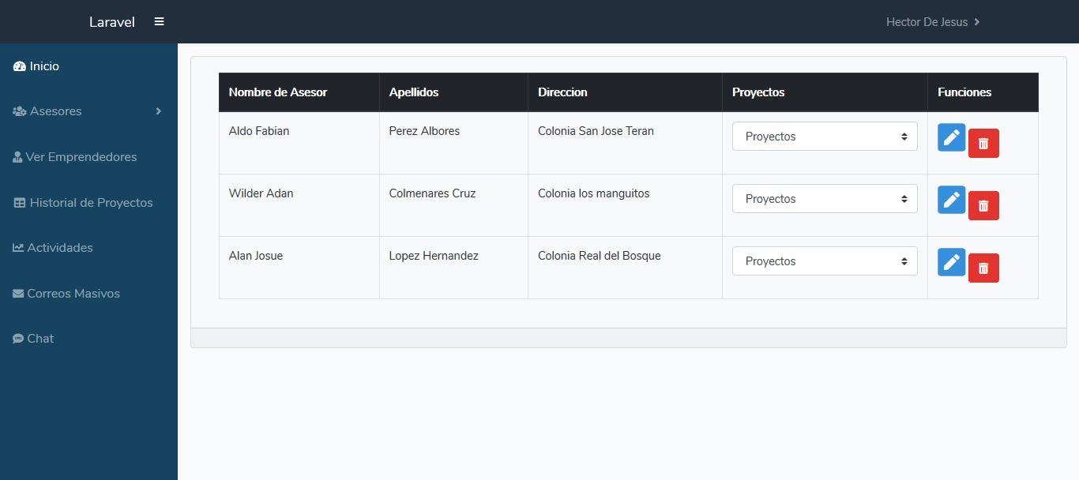**CONSULTAR ASESOR**

**ASIGNAR ASESOR**

En la vista de asignar asesor el administrador puede elegir algún proyecto y asignarlo a un solo asesor. Los asesores solo pueden asesorar proyectos diferentes.

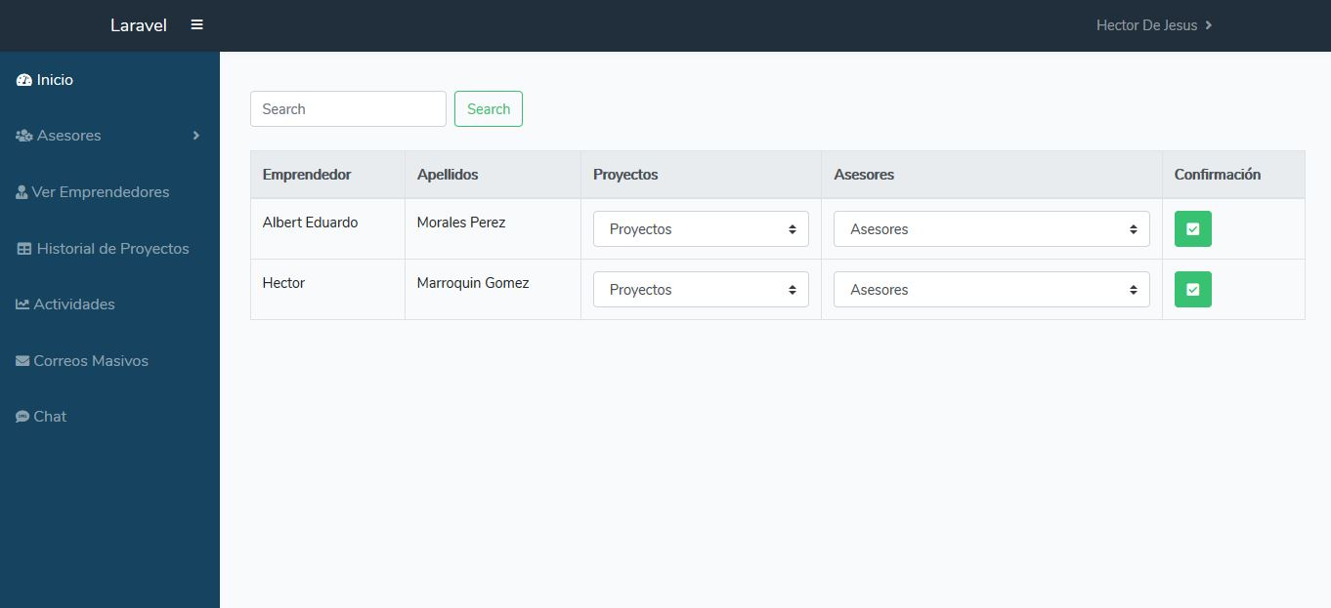

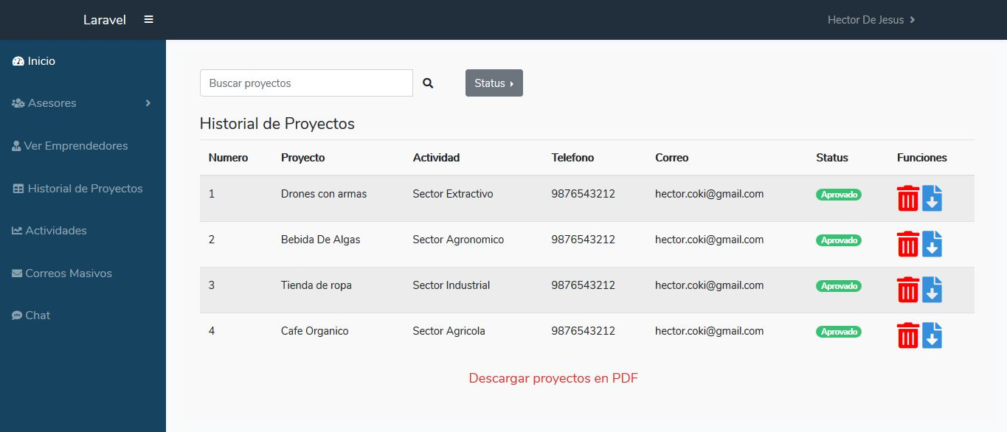**HISTORIAL DE PROYECTOS.**

El historial de proyecto muestra algunos datos del proyecto, pero cuenta con la opción de descargar proyectos, donde manda a un pdf.

**AGREGAR ACTIVIDADES.**

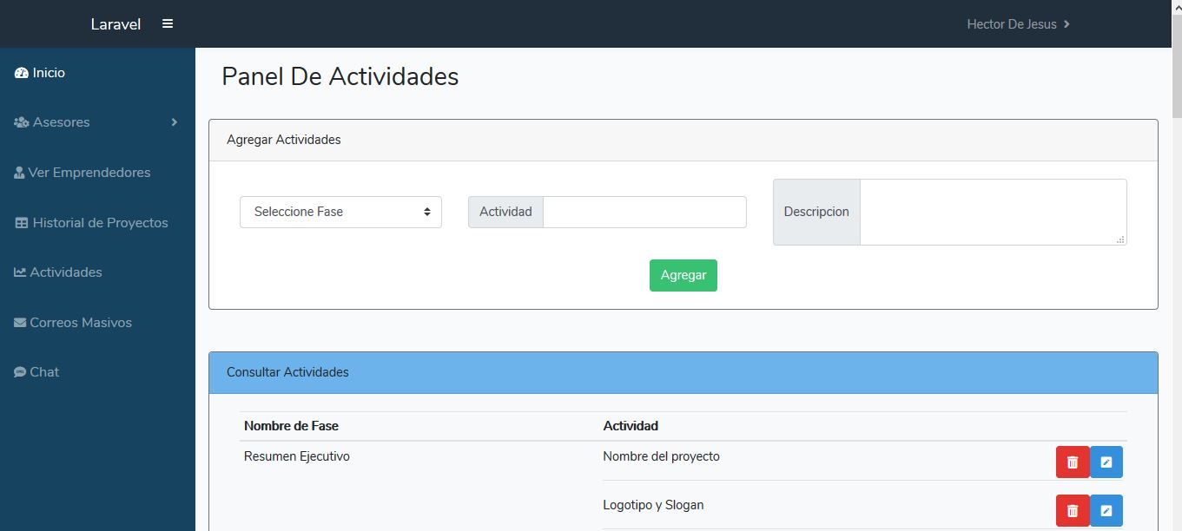

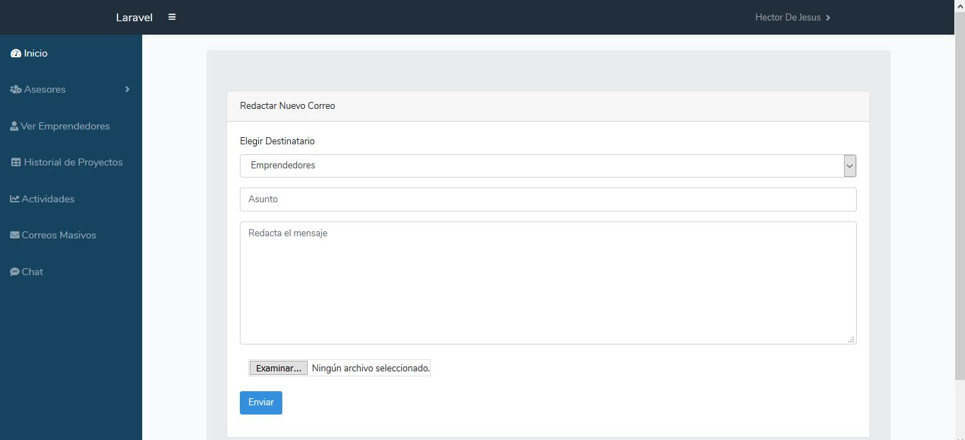**ENVIAR CORREOS MASIVOS.**

# **CHAT**

# **Conclusiones y recomendaciones**

El presenté proyecto registro y control de plan de negocio para una pre-incubación mediante un sistema web, Ayudará a un mejor desempeño y a incrementar la eficiencia y la eficacia de un plan de negocio. Y por tanto mejorara la calidad del servicio y la organización.  A través de la implementación del sistema se puede tener y mejor seguimiento a los al plan de negocio.

El plan de negocio permite desde proponer la idea hasta proyectar de manera financiera todo el proceso. En este caso se cuenta con 5 fases (estudio de mercado, organizacional, financiero, técnico y jurídico), las cuales nos ayudaran para iniciar la pre-incubación, controlar las variables posibles y encontrar éxito en un proyecto emprendedor.

El sitio web permite que el emprendedor que está siendo inducido elabore un proyecto con el objetivo de gestionar, controlar y administrar un proyecto.

Es importante que después que el emprendedor ha realizado un proyecto en la plataforma web sean revisados por un asesor para poder reforzar los aspectos que no han sido comprendidos en su totalidad.

La implementación del esta plataforma web permitirá tener un mayor contacto entre asesores y emprendedores, les permitirá desarrollar una proyecto completo.

En la realización del proyecto, teniendo toda la información y a las bases para su creación se prosiguió a programar, para ello se usaron diferentes tecnologías tales como el Laravel, JavaScript, Bootstrap, Ajax, JQuery, etc., que fueron de gran ayuda para su implementación.

Con la implementación del sistema será posible incrementar la seguridad de la información relativa a los emprendedores y que la información se manejara de manera mecanizada de tal forma se reduce el riego de perdida de registros y manipulación de los mismos por parte de los usuarios del sistema será bajo acceso limitado según su tipo de usuario.

# Recomendaciones

* Capturar bien la información de los usuarios ya que algunos capos no podrán ser modificados.
* Crear un emprendedor para poder ver el total de funcionalidades del sistema.
* Seguir el plan de implementación propuesto con la finalidad de cumplir con los objetivos trazados en un tiempo determinado.

COMPETENCIAS DESARROLLADAS Y/O APLICADAS

Competencias especificas

Para poder realizar este proyecto fue necesario utilizar diferentes tecnologías para el uso de plataformas web, esto permitió que pudiéramos experimentar el aprendizaje de estas tecnologías, y así conocer cuáles son las más recomendadas para elaborar aplicaciones web modernas y robustas.

Algunas de las tecnologías para nosotros eran nuevas, lo que implico un reto aprenderlas e implementarlas en el sistema.

* Capacidad de desarrollo e investigación para elaboración del proyecto
* Aprendizaje y uso de diferentes herramientas de programación web
* Adaptarnos al uso de distintas librerías, plugins y frameworks
* Manejo de base datos, creada y manipulada desde el framework laravel

Algunas de las tecnologías que implementamos son las siguientes:

JQuery, JavaScript, Php, Framework laravel, Bootstrap 4, Axios, laravel-echo, pusher, vuejs, entre otras.

Competencias genéricas

* Habilidad para solucionar los problemas que surgieron en el proceso de elaboración
* Trabajo en equipo
* Aprender tecnologías de las cuales no teníamos conocimientos
* Ética
* Compromiso
* Decisión
* Tenacidad
* Resistencia
* Automotivación
* Adaptabilidad
* Trabajo en equipo
* Reconocer los éxitos y aportaciones de otros
* Pensamiento analítico.
* Análisis de problemas.
* Comunicación escrita.
* Manejo de estrés.
* Niveles de trabajo.